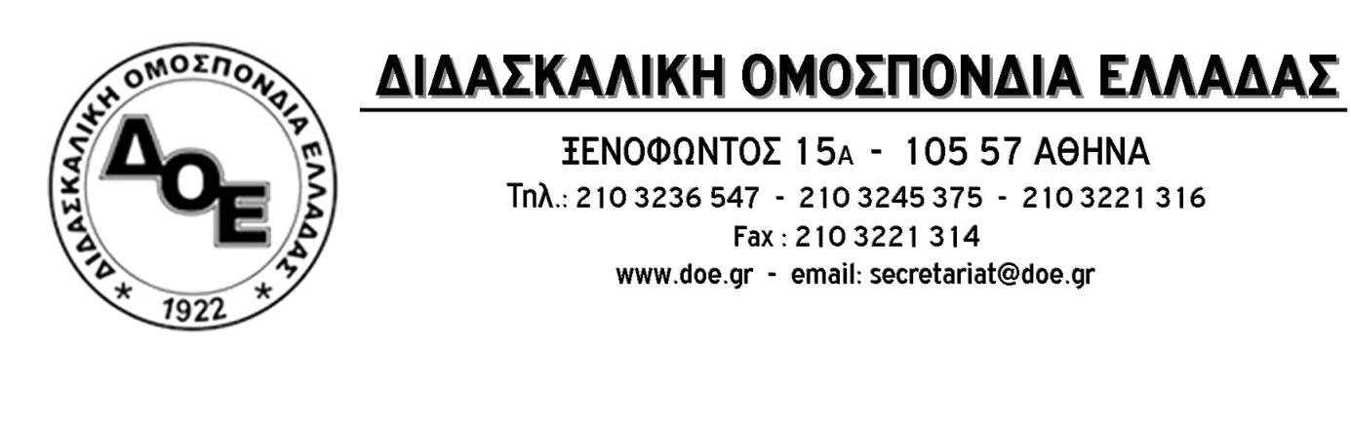
Αρ. Πρωτ. 222 | Αθήνα 21/11/2019  Προς  Α.Σ.Ε.Π.  Κοιν:  1. Την Υπουργό Παιδείας  κ. Νίκη Κεραμέως  2. Την Υφυπουργό Παιδείας  κ. Σοφία Ζαχαράκη  3. Τους Συλλόγους Εκπαιδευτικών Π.Ε.

Θέμα: Αίτημα συνάντησης με τη διοίκηση του Α.Σ.Ε.Π. για τη σειρά προβλημάτων που υπάρχουν στους πίνακες ειδικής αγωγής και για τον κίνδυνο αποκλεισμού από τους διορισμούς λόγω σύγχυσης για την πληρωμή παραβόλου.

Από τον Ιούνιο του 2019, όταν διαφάνηκε ο κίνδυνος αποκλεισμού εκπαιδευτικών από τον μόνιμο διορισμό εξ αιτίας σύγχυσης που δημιουργήθηκε σχετικά με την κατάθεση του ηλεκτρονικού παραβόλου, το Δ.Σ. της Δ.Ο.Ε. πέρα από την έκδοση της σχετικής ανακοίνωσης, σε συνεχή επικοινωνία τόσο με τους αρμοδίους του Υπουργείου Παιδείας όσο και με το Α.Σ.Ε.Π. συνέβαλε στο να λυθεί το ζήτημα σε ό,τι αφορούσε τους συναδέλφους που βρίσκονταν εκτός της προθεσμίας της αίτησης αλλά εντός της προθεσμίας του taxisnet, οι οποίοι, τελικά, συμπεριλήφθηκαν στους πίνακες.
Στους πίνακες, όμως, που ανακοινώθηκαν στις 20/11/19 παρουσιάζεται σειρά προβλημάτων (έτσι όπως έχουν μέχρι τώρα γίνει γνωστά στο Δ.Σ. της Δ.Ο.Ε.), όπως η μη προσμέτρηση των 20 μορίων που προβλέπονται για το βασικό πτυχίο της κατηγορίας Π.Ε. 71, η μη άθροιση στο σύνολο των μορίων του μεταπτυχιακού τίτλου για την ειδικότητα της Πληροφορικής αλλά και αποκλεισμός υποψηφίων οι οποίοι δεν κατέβαλαν το παράβολο εξ αιτίας των ασαφών οδηγιών και της βεβαιότητας ότι η πληρωμή είχε δρομολογηθεί μέσω τραπέζης αφού έχοντας συμπληρώσει το ΙΒΑΝ, πήραν το μήνυμα ότι η αίτησή τους ήταν ενεργή και υποβλήθηκε με επιτυχία καθώς και αριθμό πρωτοκόλλου δίχως να λάβουν ειδοποίηση εκκρεμότητας πληρωμής. Σ΄ όλα τα παραπάνω έρχονται να προστεθούν πολλές ακόμα περιπτώσεις λαθών του Α.Σ.Ε.Π. στην προσμέτρηση των μορίων.
Όλοι αυτοί οι συνάδελφοι είναι σαφές ότι θα πρέπει να υποβάλουν ενστάσεις με κόστος 20 ευρώ, κάτι που, ιδιαίτερα για περιπτώσεις λαθών του ίδιου του Α.Σ.Ε.Π., είναι εξαιρετικά άδικο. Δεν λείπει, δυστυχώς, το νοσηρό φαινόμενο την κατάσταση αυτή και την αγωνία των συναδέλφων να σπεύσουν να εκμεταλλευτούν δικηγορικά γραφεία έναντι γενναίων αμοιβών.
Το Δ.Σ. της Δ.Ο.Ε. στην προσπάθεια επίλυσης όλων των παραπάνω ζητά από τη διοίκηση του Α.Σ.Ε.Π. την άμεση πραγματοποίηση συνάντησης, προχωράει σε ανάλογη παρέμβαση προς την ηγεσία του Υπουργείου Παιδείας, ενώ σε συνεργασία με τη νομική σύμβουλο θα αναρτήσει στην ιστοσελίδα της Δ.Ο.Ε. και θα αποστείλει προς τους Συλλόγους Εκπαιδευτικών υπόδειγμα ένστασης, ώστε να μην αναγκαστούν οι συνάδελφοι να οδηγούνται σε δικηγορικά γραφεία.
Το Δ.Σ. της Δ.Ο.Ε. καλεί την πολιτική ηγεσία του Υπουργείου Παιδείας και το Α.Σ.Ε.Π. να μεριμνήσουν άμεσα για την επίλυση όλων των προβλημάτων που έχουν ανακύψει ώστε να μην υπάρξουν, τελικά, αδικίες και αποκλεισμοί από τους πίνακες.
Το Δ.Σ. της Δ.Ο.Ε. θα ενημερώσει άμεσα τους συναδέλφους για κάθε εξέλιξη.
